Catch me
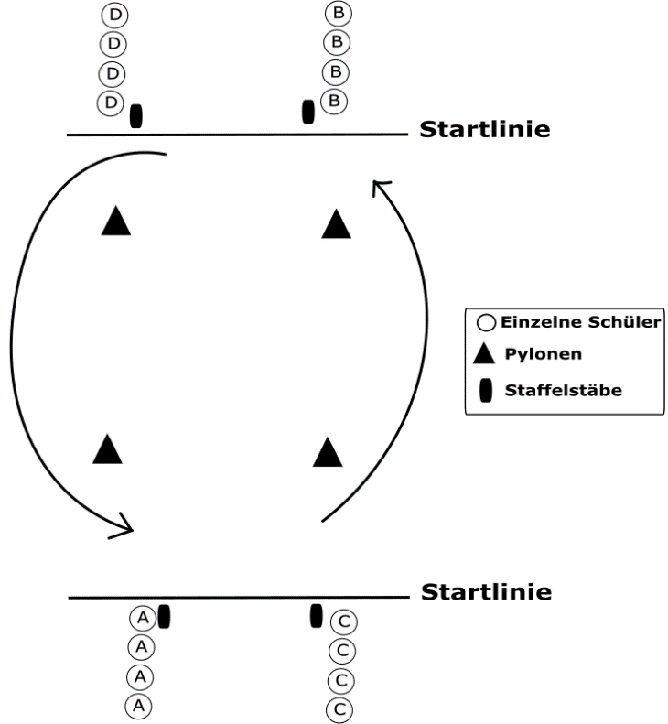
Es werden vier Teams (A, B, C und D) gebildet. Zunächst stehen alle in einer Reihe hinter der Startlinie. Der erste Spieler hat den Staffelstab. Das Team A und B versuchen sich gegenseitig zu fangen und die Teams C und D. Ein Spieler darf selbst entscheiden, wie viele Runde am Stück er läuft, allerdings darf jeder Spieler nur EINMAL pro Runde rennen. Sobald ein Spieler gefangen wurde, erhält das Team des Fängers einen Punkt.

